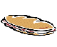
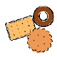

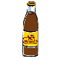
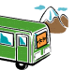

ENTREPÀ | GALETES | FRUITA | SUC | AUTOBÚS
  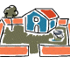  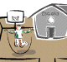  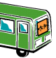 |  |  |  | 
EXPERIMENTALS | COLÒNIES | PATI | NATACIÓ | AUTOBÚS

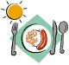
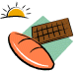



ESMORZAR | DINAR | BERENAR | SOPAR | INFORMÀTICA

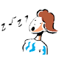




LLEGIR | MÚSICA | ESCRIURE | MENJADOR | TUTORIA






EXCURSIÓ | MENJADOR | ANIVERSARI | SANT JORDI | CASTANYADA


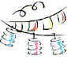



CARNAVAL | PASQUA | FESTA MAJOR | NADAL | REIS

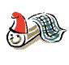


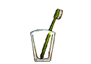
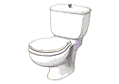

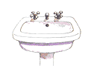  TIÓ | VÀTER | PASQUA | TE | RASPALL DE DENTS
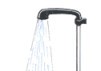
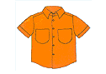
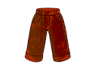
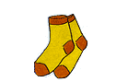

LAVABO | DUTXA | CAMISA | PANTALONS | MITJONS
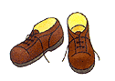
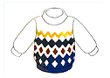
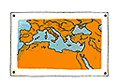
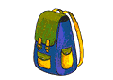
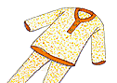

SABATES | JERSEI | SOCIALS | MOTXILLA | PIJAMA

